Приоритетные инструменты снижения энергоемкости национальной промышленности

Е.В. Ляпунцова¹, Н.Р. Гукасова²

¹Московский государственный университет пищевых производств
²Северо-Кавказский институт - филиал Российской академии народного хозяйства и государственной службы

Аннотация. В статье показано, что в современных условиях ключевым фактором модернизации отечественной экономики в целом, и отечественной промышленности в частности должен стать фактор повышения энергоэффективности производств. Именно данный фактор обладает высоким потенциалом решения обозначенной задачи. Это, с одной стороны, подтверждается значительным отставанием отечественной экономики по уровню энергоэффективности как от стран с преобладанием в структуре экономики сферы нематериального производства, так и от стран, в структуре экономики которых преобладает сфера материального производства. С другой стороны, сделанный вывод подтверждается высокими темпами снижения энергоемкости отечественной экономики, что указывает на существование объективной возможности данного сценария. При этом показано, что частный бизнес не в состоянии полностью оценить эффекты от конкретных технологий и перевести их в плоскость коммерческой выгоды. Поэтому возникают высокие риски вложения собственных средств, которые не хочет принимать на себя частный бизнес. Предлагается сформировать энергоинжиниринг, направленный на формирование комплексных продуктов по повышению энергоэффективности конкретных производств, и создать энергосервисные кластеры.
Ключевые слова: энергоемкость, энергоэффективность, валовой внутренний продукт, валовая добавленная стоимость, энергоинжиниринг, энергосервисные кластеры.

В условиях разворачивающегося кризиса все возрастающей актуальностью отличается проблематика модернизации отечественного промышленного комплекса [1]. При этом, все более строго подчеркивается, что нужна не просто очередная модернизация, а практически реиндустриализации национальной экономики на новой технологической основе, соответствующей требованиям шестого технологического уклада.
Анализ ряда работ, посвященных данному направлению [2-4] показывает, что в качестве основных аспектов развития российской промышленности рассматривается техническое перевооружение производств и повышение производительности труда. Между тем, такой вопрос, как снижение энергоемкости производственной деятельности, оказывается без достаточного внимания исследователей.
Таблица 1
Сопоставление стран-лидеров по размеру ВВП в 2013 году по показателю энергоемкости ВВП*
Страны-лидеры по размеру ВВП | Размеры ВВП в млрд $ |  | Энергоемкость ВВП
Страны-лидеры по размеру ВВП | млрд $ | место в мире | кг.у.т. на  $ по ППС | место в 10 стран-лидеров по размеру ВВП
США | 16800 | 1 | 0,158 | 7
Китай | 9181 | 2 | 0,261 | 9
Япония | 4902 | 3 | 0,112 | 3
Германия | 3636 | 4 | 0,113 | 4
Франция | 2737 | 5 | 0,130 | 5
Великобритания | 2536 | 6 | 0,091 | 1
Бразилия | 2243 | 7 | 0,140 | 6
Россия | 2118 | 8 | 0,331 | 10
Италия | 2072 | 9 | 0,099 | 2
Индия | 1871 | 10 | 0,191 | 8
* таблица составлена автором на основе данных [5, 6]

Так, в таблице 1 приведены данные, на основе которых можно произвести сопоставление стран-лидеров по размеру ВВП по показателю энергоемкости ВВП. Из таблицы видно, что в таких странах, как США, Япония, Германия и ряд других на производство в экономике 1$ затрачивается порядка 0,1-0,15 кг.у.т. В то же время для производства 1$ в экономиках таких стран, как Китай, Индия и Россия затрачивается порядка 2-3,5 кг.у.т. Это прямым образом указывает на различия в воспроизводственных системах данных стран. Безусловно, немаловажную роль играют также и различия в структурах производств. Так, в названных выше странах с высоким уровнем энергоемкости важное место в экономике занимает промышленность. В то время как в других странах высокий уровень развития получил сектор нематериального производства. При этом во многих высокоразвитых странах, где энергоемкость экономики находится на низком уровне (например, в Германии), сохраняется значимая роль промышленности. Это свидетельствует о качественно ином характере промышленности, основанной на энергоэффективных технологиях и позволяющей повысить уровень отдачи расходуемых энергоресурсов в пересчете на генерацию добавленной стоимости в экономике.
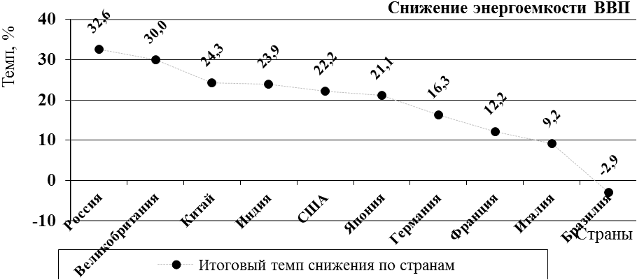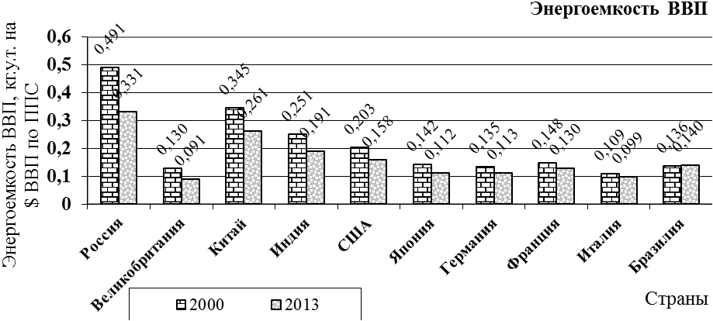
Рис. 1. – Динамика изменения энергоемкости ВВП в период с 2000 по 2013 годы по странам-лидерам по размеру ВВП в 2013 году (диаграммы рассчитаны и составлены автором на основе данных [6])
На рисунке 1 представлены диаграммы, позволяющие проанализировать динамику изменения энергоемкости ВВП в период с 2000 по 2013 годы по странам-лидерам по размеру ВВП в 2013 году. Так, рассматривая диаграммы, можно отметить, что в наибольшей степени снижение энергоемкости ВВП за рассматриваемые годы произошло в России – с 0,491 до 0,331 кг.у.т. на 1$ ВВП по ППС – на 32,6%. В то время как в Китае и Индии темпы снижения несколько уступали и снизились, соответственно: с 0,345 до 0,261 кг.у.т. на 1$ ВВП по ППС – на 24,3%; с 0,251 до 0,191 кг.у.т. на 1$ ВВП по ППС – на 23,9%.
Однако также можно заметить и то, что в более развитых странах, где сегодня наблюдаются наиболее низкие показатели энергоемкости производств, также наблюдались практически аналогичные темпы снижения затрат энергоресурсов в экономике. К примеру, в США, Японии и Германии, соответственно: с 0,203 до 0,158 кг.у.т. на 1$ ВВП по ППС – на 22,2%; с 0,142 до 0,112 кг.у.т. на 1$ ВВП по ППС – на 22,1%; с 0,135 до 0,113 кг.у.т. на 1$ ВВП по ППС – на 16,3%. А в Великобритании – занимающей 1 место среди 10-ки стран-лидеров по размеру ВВП в 2013 году по показателю энергоемкости ВВП – динамика снижения была близка к динамике в экономике России – на 30,0% – с 0,139 до 0,091 кг.у.т. на 1$ ВВП по ППС.
Рис. 2. – Отношение энергоемкости ВВП России к энергоемкости ВВП стран-лидеров по размеру ВВП в 2013 году (диаграмма рассчитана и составлена автором на основе данных [6])

При этом в 2013 году Россия среди 10-ки стран-лидеров по размеру ВВП находилась на 8 месте по размеру произведенного ВВП, и на последнем – 10 – месте по показателю энергоэффективности ВВП. В то время как Великобритания, находясь на 6-м месте по размеру произведенного ВВП, заняла 1 место по показателю энергоэффективности ВВП.
Более подробно информация об отставании России по показателю энергоемкости ВВП от 10-ки стран-лидеров по размеру ВВП в 2013 году представлена на диаграмме на рисунке 2. Так, на диаграмме представлены значения показателя отношения энергоемкости ВВП России к энергоемкости ВВП других стран. К примеру, из диаграммы можно видеть, что энергоемкость отечественной экономики в 2013 году была в 3,2 раза выше энергоемкости экономики Великобритании. Выше энергоемкости экономик Японии, Германии и США, соответственно, в 3,0, 2,9, и 2,1 раз. Кроме того, энергоемкость отечественной экономики в 2013 году была в 1,3 раза выше, чем энергоемкость экономики Китая; в 1,7 раз – Индии; в 2,4 раза – Бразилии.
Таким образом, агрегируя результаты анализа информации, представленной выше, можно сделать вывод о том, что в сложившихся условиях ключевым фактором модернизации отечественной экономики в целом, и отечественной промышленности в частности должен стать фактор повышения энергоэффективности производств. Именно данный фактор, на наш взгляд, обладает высоким потенциалом решения обозначенной задачи. Это, с одной стороны, подтверждается значительным отставанием отечественной экономики по уровню энергоэффективности как от стран с преобладанием в структуре экономики сферы нематериального производства, так и от стран, в структуре экономики которых преобладает сфера материального производства.
Таблица 2
Расчет показателей энергоемкости ВДС (валовой добавленной стоимости), произведенной по секторам российской экономики*
 | Потребление энергоресурсов, млн т.у.т. |  | ВДС в ценах 2008г., млрд. руб. |  | Энергоемкость ВДС, кг.у.т. на тыс.руб.
 | 2005 | 2012 | 2005 | 2012 | 2005 | 2012
Сельское хозяйство | 23,2 | 11,7 | 1342,6 | 1462,9 | 17,3 | 8,0
Добывающая промышленность | 76,1 | 88,6 | 3425,5 | 3593,8 | 22,2 | 24,7
Обрабатывающая промышленность | 423,7 | 417,9 | 5495,8 | 6242,6 | 77,1 | 66,9
Генерирующая промышленность | 44,3 | 65,1 | 1016,9 | 1032,0 | 43,6 | 63,1
Строительство | 9,6 | 15,8 | 1572,1 | 2188,5 | 6,1 | 7,2
Транспорт и связь | 159,7 | 157,2 | 2691,3 | 3474,6 | 59,3 | 45,2
Прочие | 87,2 | 89,3 | 13023,6 | 18684,1 | 6,7 | 4,8
* таблица рассчитана и составлена автором на основе данных [7, 8]

С другой стороны, сделанный вывод подтверждается высокими темпами снижения энергоемкости отечественной экономики, что указывает на существование объективной возможности данного сценария.
В условиях актуализации задачи повышения энергоэффективности современных производств необходимо более детально проанализировать специфику потребления энергоресурсов в отечественной экономике. Так, в таблице 2 представлены данные о потреблении энергоресурсов и производстве валовой добавленной стоимости (ВДС) по секторам экономики за 2005 и 2012 годы. На основе этих данных были рассчитаны показатели энергоемкости ВДС по секторам экономики за рассматриваемые годы. Результаты расчетов также представлены в таблице, а, кроме того, проиллюстрированы с помощью диаграммы на рисунке 3.
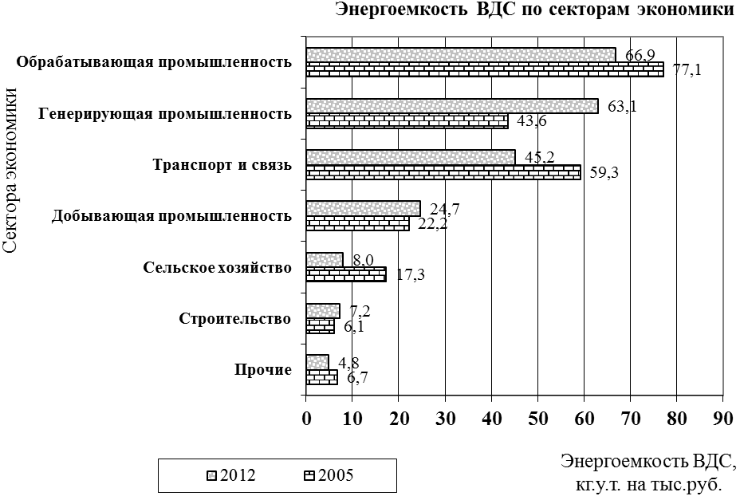
Рис. 3 – Уровень энергоемкости ВДС, произведенной по секторам российской экономики в 2005 и 2012 годах, в ценах 2008 года (диаграмма рассчитана и составлена автором на основе данных [7, 8])
Рассматривая таблицу и диаграмму, можно заключить, что наибольшим уровнем энергоемкости ВДС отличаются производства в сфере обрабатывающей промышленности. Так, в 2012 году для производства 1 тыс. руб. ВДС (в ценах 2008 года) здесь затрачивалось 66,9 кг.у.т. В целом же в обрабатывающей промышленности было использовано 417,9 млн т.у.т., что составило 49,4% всего объема энергоресурсов, использованных в экономике для конечного потребления.
Следом за производствами обрабатывающей промышленности по уровню энергоемкости идут производства генерирующей промышленности. Так, в 2012 году для производства 1 тыс. руб. ВДС (в ценах 2008 года) здесь затрачивалось 63,1 кг.у.т. Причем, в целом по генерирующим отраслям промышленности было использовано 65,1 млн т.у.т., что составило лишь 7,7% всего объема энергоресурсов, использованных в экономике для конечного потребления. На третьем месте по уровню энергоемкости идут производства сектора «транспорт и связь». Так, в 2012 году для производства 1 тыс. руб. ВДС (в ценах 2008 года) здесь затрачивалось 45,2 кг.у.т. Причем, в целом по данному сектору экономики было использовано 157,2 млн т.у.т., что составило еще 18,6% всего объема энергоресурсов, использованных в экономике для конечного потребления. Кроме того, 88,6 млн т.у.т., что составило 10,5% всего объема энергоресурсов, использованных в экономике для конечного потребления, было использовано в секторе добывающих производств. В совокупности же, на названные сектора экономики приходится порядка 86,2% общего объема потребленных в экономике в 2012 году энергоресурсов, в т.ч. 67,6% - на сектора промышленности. В то время как на оставшиеся сектора экономики приходится, соответственно 13,8% (116,8 млн т.у.т.). И здесь уровень энергоемкости производств находится в диапазоне от 5 до 8 кг.у.т. на 1 тыс. руб. ВДС.
Также, во время анализа данных по уровню энергоемкости отдельных секторов российской экономики, можно было заметить, что показатели энергоэффективности по ряду производств за 2005 и 2012 годы имеют серьезные различия. Более детально проанализировать данный аспект можно опираясь на информацию, представленную с помощью диаграммы на рисунке 4. Так, из диаграммы на рисунке 4 видно, что уровень энергоемкости производств в сфере обрабатывающей промышленности за рассматриваемые годы сократился на 13,2%. Причем, если вернуться к таблице 2, то можно отметить, что главным образом произошло незначительное сокращение общего объема потребления энергоресурсов, сопровождавшееся значимым увеличением объемов производства (в сопоставимых ценах). В то же время уровень энергоемкости производств в добывающей промышленности в период с 2005 по 2012 годы увеличился на 11,0%, что, главным образом, сопровождалось существенным увеличением объема потребляемых энергоресурсов и незначительным приростом реального производства.
Между тем, как можно видеть из диаграммы на рисунке 4, за рассматриваемый период времени наблюдались и куда более серьезные изменения в показателях энергоэффективности производств. Так, энергоемкость генерирующих производств за это время увеличилась на 44,8%. Главным образом это произошло на фоне существенного увеличения (практически вполовину) объемов потребляемых энергоресурсов – с 44,3 до 65,1 млн. т.у.т., при практически неизменном объеме генерации ВДС (1032,0 млрд руб. в 2012 году против 1016,9 млрд руб. в 2005 году). Причем, существенно увеличилось потребление природного топлива (практически в 6 раз), котельно-печного топлива (в 4 раза) и электроэнергии (в 1,5 раза).
В сфере транспорта и связи энергоэффективность производства ВДС в период с 2005 по 2012 годы возросла на 23,8%. В прочих секторах экономики – на 28,6%. А в сельском хозяйстве – и вовсе на 53,9%.
Таким образом, проведенный анализ позволяет говорить о том, что основным потребителем энергоресурсов, а также основным местом сосредоточения энергоемких производств в отечественной экономике является промышленных сектор. При этом за последние годы только в сфере обрабатывающих производств была отмечена положительная динамика повышения энергоэффективности. В то время как в сфере добывающих и, особенно, в сфере генерирующих производств наблюдалась отрицательная динамика изменения показателя. Из этого следует, что первоочередной целью в решении задачи снижения энергоемкости национальной экономики должно стать кардинальное повышение энергоэффективности промышленного сектора экономики.

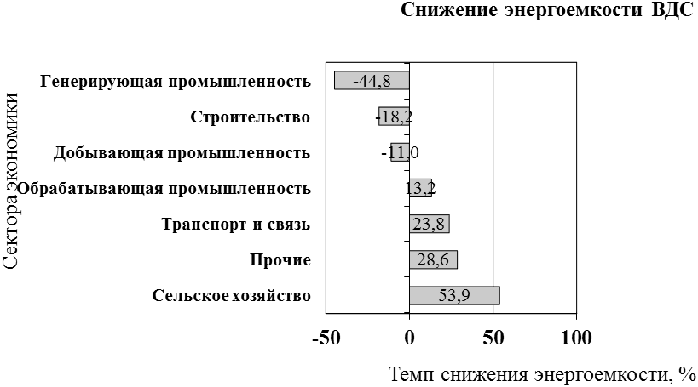
Рис. 4 – Изменение уровня энергоемкости ВДС, произведенной по секторам российской экономики в период с 2005 по 2012 годы (диаграмма рассчитана и составлена автором на основе данных [7, 8])

В решении вопроса повышения энергоэффективности промышленности ключевой момент, по мнению участников Всероссийского совещания промышленников и предпринимателей по вопросу энергетической эффективности, проходившего в сентябре 2014 года в Екатеринбурге, заключается в повышении интереса бизнеса, научного сообществе и государства к проблеме энергоэффективности как к проблеме, обладающей инвестиционным характером. Так, зачастую наблюдается отсутствие проектов по снижению энергоемкости конкретных производственных линий с полной или с высокой степенью готовности. Сам частный бизнес не в состоянии полностью оценить эффекты от конкретных технологий и перевести их в плоскость коммерческой выгоды. Поэтому возникают высокие риски вложения собственных средств, которые не хочет принимать на себя не только бизнес, но и банки, и энергосервисные компании [9].
Представляется, что для решения данной проблемы необходимо создать ряд эффективныхинструментов превращения современного энергоаудита, ориентированного лишь на исследование вопросов энергосбережения и выработку разрозненных предложений, в отвечающий запросам времени энергоинжиниринг, направленный на формирование комплексных продуктов по повышению энергоэффективности конкретных производств. При этом проблемой является отсутствие точки соприкосновения технологий, инженеров и реального производства, способной дать конкретные результаты от энергосбережения – капитализировать их. Институты развития, которые призваны образовывать такие точки, Сколково, Роснано и др., функционируют в очень в узком объеме. Поэтому необходимо дальнейшее расширение интеграционных структур.
Кроме того, в данном направлении особую роль должны сыграть такие инструменты развития, как энергосервисные кластеры [10]. Задачей данных кластеров будет развитие отечественных разработок включение их в конкретные инвестиционные проекты (кейсы с подсчетом конкретных проектов, эффектов и стоимости) и последующая реализация на производстве с целью достижения капитализации эффектов от снижения энергоемкости продукции и добавленной стоимости.

Литература
1. Папков Б.В. Основа безопасности государства – электроэнергетика // Инженерный вестник Дона 2013, № 4 URL: ivdon.ru/ru/magazine/archive/n4y2013/2023.
2. Еделев Д.А., Татуев А.А. Функциональная роль промышленности в развитии национальной экономики. Современная научная мысль, 2013, №6. – С.129-137.
3. Makarov Y.V., Reshetov V.I., Stroev V.A., Voropai N.I. Blackout prevention in the United States, Europe, and Russia. Proceedings of the IEEE. Institute of Electrical and Electronics Engineers, 2005. – V. 93(11). – pp. 1942-1954.
4. Voropai N.I., Kolosok I.N., Kurbatsky V.G. Intelligent coordinated operation and emergency control in electric power systems. IFAC proceedings volumes (IFAC-papersonline). IFAC conference on control methodologies and technology for energy efficiency, CMTEE, 2010. – pp. 198-203.
5. МВФ: Валовой внутренний продукт. IMF: DataandStatistics. – URL: .imf.org/external/ns/search.aspx?hdCountrypage=&NewQuery=МВФ%3A+Валовой+внутренний+продукт&filter_val=N&col=SITENG&collection=SITENG&lan=eng&iso=&requestfrom=&countryname=&f=.
6. Интенсивность использования энергии на единицу ВВП при постоянном паритете покупательной способности (ППП). Статистический Ежегодник мировой энергетики 2014. – URL: yearbook.enerdata.ru/energy-intensity-GDP-by-region.html#energy-intensity-GDP-by-region.html.
7. Национальные счета. Федеральная служба государственной статистики. – URL: gks.ru/wps/wcm/connect/rosstat_main/rosstat/ru/statistics/accounts/.
8. Промышленное производство. Федеральная служба государственной статистики. – URL: gks.ru/free_doc/new_site/business/prom/en_balans.
9. Колбина Л. Дым в дом. «Эксперт Урал». – 2014. – №37(614). – URL: expert.ru/ural/2014/37/dyim-v-dom/.
10. Рокотянская В.В. Направления повышения устойчивости функционирования предприятий легкой промышленности Ростовской области // Инженерный вестник Дона 2010, № 3 URL: ivdon.ru/ru/magazine/archive/n3y2010/239.

References
- Papkov B.V. Inženernyj vestnik Dona (Rus), 2013, № 4 URL: ivdon.ru/ru/magazine/archive/n4y2013/2023.
- Edelev D.A., Tatuyev A.A. Functional role of the industry in development of national economy. Modern Scientific thought. 2013. №6. – pp. 129-137.
- Makarov Y.V., Reshetov V.I., Stroev V.A., Voropai N.I. Blackout prevention in the United States, Europe, and Russia. Proceedings of the IEEE. Institute of Electrical and Electronics Engineers, 2005. V. 93(11). pp. 1942-1954.
- Voropai N.I., Kolosok I.N., Kurbatsky V.G. Intelligent coordinated operation and emergency control in electric power systems. IFAC proceedings volumes (IFAC-papersonline). IFAC conference on control methodologies and technology for energy efficiency, CMTEE, 2010. – pp. 198-203.
- IMF: Gross internal product. IMF: Data and Statistics. – URL: .imf.org/external/ns/search.aspx?hdCountrypage=&NewQuery=МВФ%3A+Валовой+внутренний+продукт&filter_val=N&col=SITENG&collection=SITENG&lan=eng&iso=&requestfrom=&countryname=&f= /.
- Intensity of energy use per unit of GDP in case of fixed parity of purchasing power (PPP). Statistical Year-book of world power 2014. – URL: yearbook. enerdata.ru/energy-intensity-GDP-by-region.html#energy-intensity-GDP-by-region.html.
- National accounts. Federal State Statistics Service. – URL: gks.ru/wps/wcm/connect/rosstat_main/rosstat/ru/statistics/accounts/.
- Industrial production. Federal State Statistics Service. – URL: gks.ru/free_doc/new_site/business/prom/en_balans.
- Kolbina L. Smoke to the house. Expert Ural. – 2014. – № 37(614). – URL: expert.ru/ural/2014/37/dyim-v-dom/.
10. Rokotyanskaya V.V. Inženernyj vestnik Dona (Rus), 2010, № 3. URL: ivdon.ru/ru/magazine/archive/n3y2010/239.

